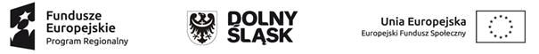
Załącznik nr 2

Oświadczenie

potwierdzające spełnianie warunków udziału w postępowaniu

dotyczy: Świadczenie usług terapeutycznych dla osób stosujących przemoc, doświadczających przemocy, uzależnionych i współuzależnionych w ramach realizacji projektu "Aktywizacja społeczna, zdrowotna i zawodowa w Gminie Wołów realizowanego przez Miejskim Ośrodkiem Pomocy Społecznej w Wołowie w ramach Regionalnego Programu Operacyjnego Województwa Dolnośląskiego 2014-2020, współfinansowanego ze środków Europejskiego Funduszu Społecznego.

CPV -85000000-9 Usługi w zakresie zdrowia i opieki społecznej

Nazwa Wykonawcy.............................................................................................

Oświadczam/y że spełniam/y warunki udziału w postępowaniu określone przez Zamawiającego dotyczące:

- kompetencji lub uprawnień do prowadzenia określonej działalności zawodowej, o ile wynika to

z odrębnych przepisów,

2. sytuacji ekonomicznej lub finansowej, zapewniającej wykonanie zamówienia określonego

w zapytaniu,

Data ….................. …..............................................

(pieczęć i podpis wykonawcy)

